MySQL 5.7.22到8.0多线程并行复制配置
- 主节点配置
- mysql> set global binlog_transaction_dependency_tracking='WRITESET';
- mysql> set global transaction_write_set_extraction='XXHASH64';
- mysql> set global binlog_transaction_dependency_history_size=25000;
- mysql> set global transaction_write_set_extraction='XXHASH64';

- 从节点配置
1）在从库上停止复制
mysql> stop slave;

2）设置并发同步类型为逻辑时钟方式
mysql> set global slave_parallel_type='logical_clock';

3）设置复制线程的数量
mysql> set global slave_parallel_workers=4;

4）、重新启动从节点
mysql> start slave;

- 、让slave的并行复制和master的事务执行的顺序一致
mysql> set global slave_preserve_commit_order =ON;

7）、验证配置结果
mysql> show processlist;

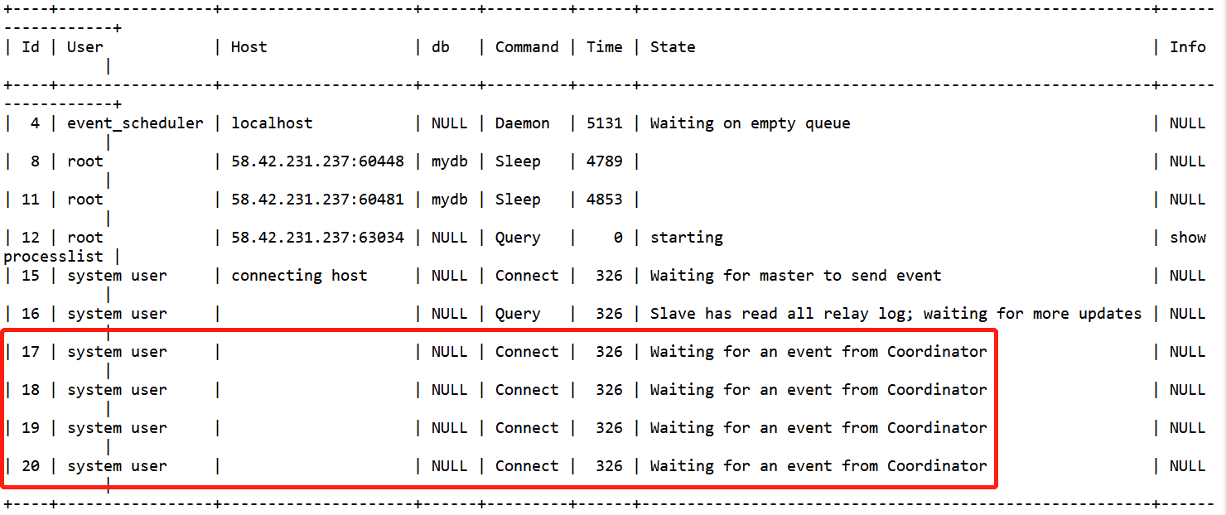

6）查看从节点并行复制类型
mysql> show variables like 'slave_parallel_type';
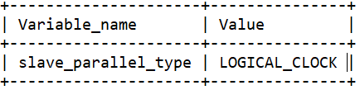

- 查看从节点并行线程数
mysql> show variables like 'slave_parallel_workers';
